
ČMKU, ČMKJ, Retriever klub CZ
ve spolupráci s OMS Hradec Králové
pořádají

Klubové podzimní zkoušky
se zadáváním čekatelství CACT, res. CACT
pro plemena retrievrů – LR, GR, FCR, CHBR, CCR, NSDTR.
Datum: 9. Září 2017 Místo: Vysoká nad Labem
Ředitel zkoušek: Iva Vítková
Pořadatel zkoušek: Retriever klub CZ
Pokladník: Iva Vítková
Sbor rozhodčích: deleguje ČMKJ
Veterinární dozor: MVDr. Tomáš Salavec

Program:
8:00 sraz účastníků před penzionem HUBERT ve Vysoké nad
Labem (foto viz níže)
8:30 veterinární prohlídka psů
9:00 zahájení zkoušek, přesun do honitby
Cca 15:00 vyhodnocení zkoušek a vyhlášení výsledků

Startovné:
600,- Kč pro člena RK CZ
800,-- Kč pro nečlena RK CZ
se hradí bankovním převodem nebo složenkou typu A na účet RK CZ
č. 2900706251/2010 var.symbol = členské číslo (jen u členů RK CZ), spec. symbol; 50rrrrmmdd. Do zprávy pro příjemce uveďte vaše jméno a účel platby.
Doklad o zaplacení je nutné odeslat i s přihláškou, bez dokladu nebude přihláška přijata!
Na místě se bude vybírat poplatek za zvěř 200,- Kč a vůdce beze zbraně zaplatí za střelce 100,- Kč.
V případě neúčasti je startovné do I. uzávěrky vratné se stornopoplatkem 100,-. Po I. uzávěrce je již startovné nevratné.
Přihláška:
Vyplňte přihlášku přes internetové rozhraní na webu www.retriever-klub.cz v kalendáři akcí u detailu této akce nebo si ji stáhněte na www.retriever-klub.cz a čitelně vyplněnou včetně kopie dokladu o zaplacení a spolu s kopií průkazu původu psa zašlete na adresu: hlavního poradce pro výkon, nebo na e-mail: vycvikar@rkcz.cz. Pokud je vůdcem nezletilý starší 15 let, pak rodiče k přihlášce připojí prohlášení, že souhlasí s jeho účastí a na zkouškách musí být 1 rodič přítomen.
Přednost pro účast na zkouškách mají týmy účastnící se obou dvou zkoušek. Max. počet účastníků je 12.
I. uzávěrka přihlášek je: 11.8.2017, II. Uzávěrka přihlášek do naplnění stavu.

Veterinární podmínky:
1. Psi chovatelů z ČR musí být doprovázeni očkovacím průkazem (dle § 6 odst. 3 písm. b) zákona 166/1999 Sb., o veterinární péči a o změně některých souvisejících zákonů v platném znění - veterinárního zákona) nebo pasem zvířete v zájmovém chovu. Všechna zvířata od stáří 6 měsíců musí mít platnou vakcinaci proti vzteklině a potvrzení o této vakcinaci v souladu s § 4 odst.1, písm. f) veterinárního zákona. Psi chovatelů z členských zemí EU a třetích zemí musí splňovat podmínky dané nařízením Evropského Parlamentu a Rady 998/2003 ze dne 26. 5. 2003.
2. Psi musí být klinicky zdraví, v dobré kondici a musí pocházet z místa prostého nebezpečných nákaz přenosných na masožravce.
3. Ke zkoušce nebudou připuštěny hárající feny, feny ve druhé polovině březosti a feny méně než 50 dní po porodu.
4. Přejímku a kontrolu zdravotního stavu psů provede veterinární lékař pověřený KVS. Psi, kteří neprošli ve stanovené době veterinární přejímkou, se nesmí akce zúčastnit.

Všeobecné podmínky:
- Pes v den zkoušek musí splňovat podmínku minimálního věku 10 měsíců.
- Na zkouškách se bude posuzovat podle příslušného Soutěžního řádu pro klubové
zkoušky retrieverů platného od 1. 1. 2015. Odesláním přihlášky zároveň vůdce potvrzuje, že je mu znám zkušební řád a bude se jím řídit.
- Ke zkouškám nebudou připuštěni psi a vůdci, kteří nesplňují všeobecné podmínky
pro účast na zkouškách. Tyto podmínky jsou uvedeny v Soutěžním řádu pro retrievry.
- Sbor rozhodčích deleguje ČMKJ na návrh pořadatele.
- Na zkoušce při získání I. ceny může být nejlepšímu jedinci každého plemen
přiznán titul CACT, druhému jedinci v I. ceně res. CACT.
- Na zkoušce při získání I. ceny a přiznání titulu CACT může být nejlepšímu
jedinci každého plemene přiznán klubový pracovní titul CCT.
- Na zkouškách se zadává lovecká upotřebitelnost. Pes, který úspěšně složí zkoušku,
získává loveckou upotřebitelnost. O vystavení potvrzení si musí vůdce požádat a může být zasláno dodatečně po skončení zkoušek,
- Ke zkouškám nebude připuštěn jedinec, jehož majitel/vůdce neprokáže jeho
totožnost (jedinec označen viditelným tetováním, nebo čipem)
- Volné pobíhání psů mimo průběh zkoušek je zakázáno. Pořadatel neručí za
škody způsobené psem, ani za jeho ztrátu, zranění či uhynutí v průběhu zkoušek.
- Vůdce psa musí mít s sebou průkaz původu psa, očkovací průkaz, doklad o
zaplacení členského poplatku na aktuální rok (členové RK CZ), lovecké vodítko přes rameno. Vůdce musí být vzhledem k typu zkoušky vhodně oblečen.
- Pořadatel a sbor rozhodčích má právo, ze zkoušky vyloučit psa prokazujícího
agresivitu, a to jak vůči lidem, tak i ostatním psům.
12. Rozstřel musí být proveden na disciplině ze soutěžního řádu těch zkoušek, podle kterých se zkouší a musí to být disciplina s aportem. Rozhodující je způsob provedení disciplíny dle ZŘ, čas provedení je pouze podpůrným kritériem.
Pořadatel:
Retriever klub CZ
Nová 1268, 664 34 Kuřim

Organizátor:
Iva Vítková , 503 31 Vysoká nad Labem 498
Tel: 602-375 624
E-mail: vitkova.iva@email.cz nebo iva.vitkova@ppdi.com

Sponzoring:
Bracco s.r.o, Husse s.r.o

Občerstvení v průběhu zkoušek je zajištěno v restauraci Hubert (nápoje, jídlo dle objednávky).

Možnost ubytování se psem v penzionu Hubert (kontaktní udaje níže v mapě- zařídí si dle potřeby každý samostatně). http://www.hubert-vysoka.cz/

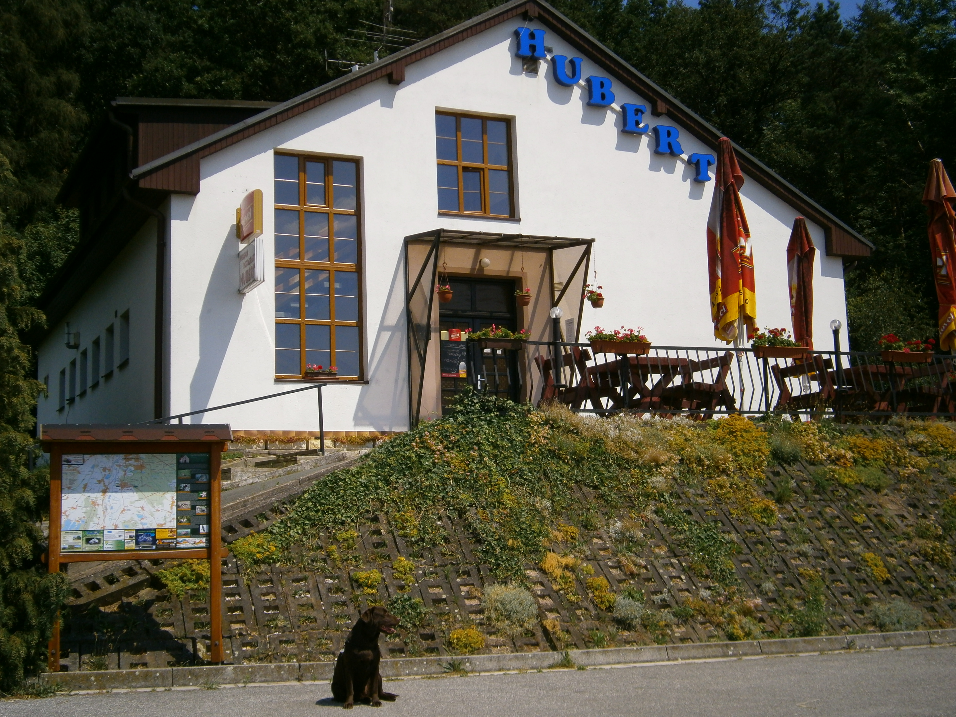

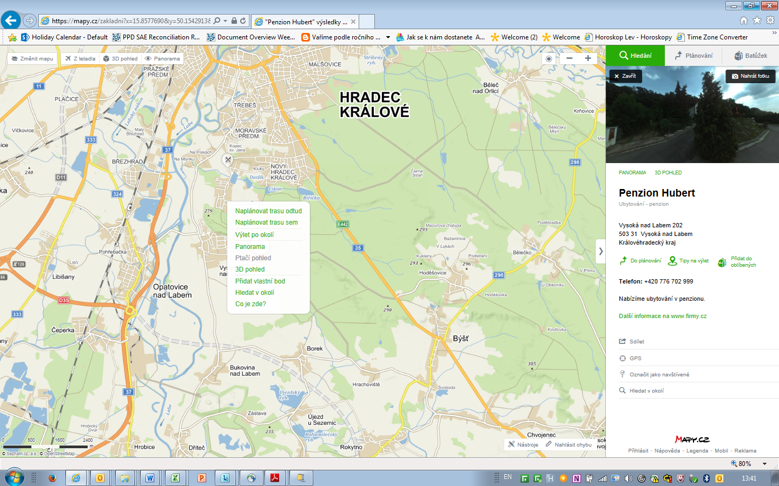

DODATEK Č. 1
Úprava soutěžních řádů ČMKJ pro retrievery

Soutěžní řád ČMKJ byl schválen s platností od 1. 6. 2014 a tudíž se podle něj posuzují již 3 sezóny soutěží pořádaných pro vyjmenovaná plemena. Na základě dosavadních zkušeností s uplatňováním nového Soutěžního řádu ČMKJ předložili Retriever Klub CZ o. s. a KCHLS o. s. tuto úpravu Soutěžních řádů ČMKJ pro plemena retrieverů. Úprava byla odsouhlasena ČMKJ a je platná pro všechny soutěže retrieverů se zadáváním čekatelství titulů od 1. 1. 2017.

Doplňky k jednotlivým disciplínám:
1) Dohledávka a přinášení srstnaté zvěře – popis disciplíny shodný, změna v hodnocení
- známka 2 - na donesený kus 8 minut na LZ, na ostatních zkouškách oba kusy do 12 minut
- známka 1 – na donesený kus 10 minut na LZ, na ostatních zkouškách jeden kus do 12 minut
- známka 0 – pes do stanoveného limitu nepřinese žádný kus

2) Přinášení – do popisu disciplíny doplnit – vylučující chybou je když pes bere 2 kusy najednou (při disciplínách se dvěma aporty).

3) Přinášení kachny z hluboké vody – z popisu disciplíny vyplývá, že přinášení se hodnotí do známky za disciplínu a proto navrhujeme z tabulek vypustit samostatné hodnocení pomocnou známkou z přinášení (v tabulce ZV a PZ disciplína 5).

4) Dvojitý aport v terénu – z popisu disciplíny vypustit větu: Každý povel k usměrnění psa před vypuštěním snižuje známku.

5) Vlečka se srstnatou zvěří, vlečka s pernatou zvěří – do popisu obou disciplín doplnit větu: Pes může být nasazen na vlečku pouze 3x. Do hodnocení obou disciplín doplnit: známku 0 obdrží pes, který v časovém limitu zvěř nepřinese ani po 3. nasazení na vlečku.

Doplněk do úvodní části:
6) Mezinárodní soutěž retrieverů – MSR - za větu: Soutěží se podle Soutěžního řádu pro KVZPR - doplnit větu: Vítěz posledního ročníku MSR se kvalifikuje přímo k účasti na dalším ročníku MSR, na kterém při prezenci předá putovní pohár pro vítěze MSR pořadatelům.

Úprava Soutěžních řádů je nezbytnou přílohou propozic pro jednotlivé soutěže.

